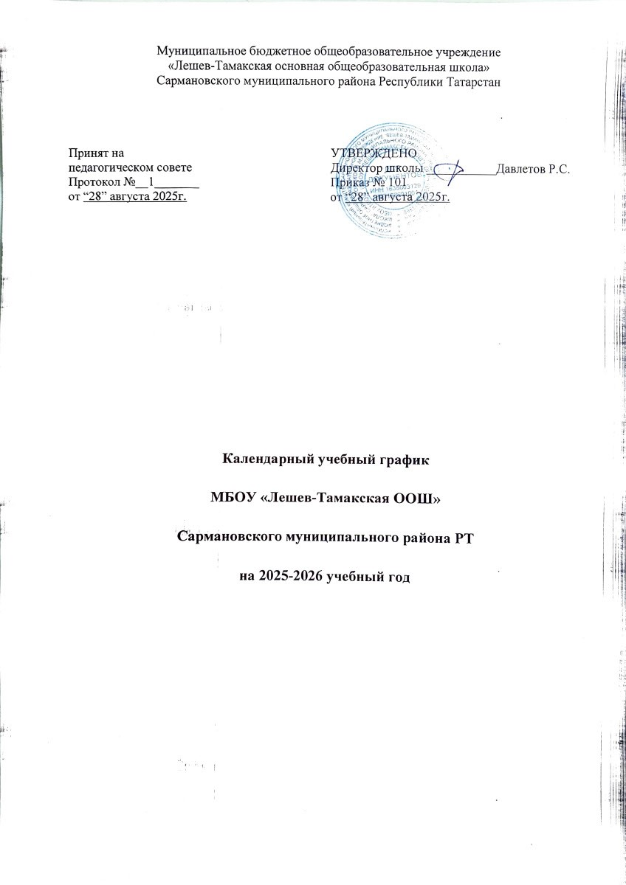

Пояснительная записка

Календарный учебный график составлен для основной общеобразовательной программы начального общего образования в соответствии:
- с частью 1 статьи 34 Федерального закона от 29.12.2012 № 273-ФЗ «Об образовании в Российской Федерации»;
- СП 2.4.3648-20 «Санитарно-эпидемиологические требования к организациям воспитания и обучения, отдыха и оздоровления детей и молодежи»;
- СанПиН 1.2.3685-21 «Гигиенические нормативы и требования к обеспечению безопасности и (или) безвредности для человека факторов среды обитания»;
- федеральными основными общеобразовательными программами (приказы Министерства просвещения Российской Федерации от 18 мая 2023 г. № 370, № 371, № 372)

Продолжительность учебного года в МБОУ «Лешев-Тамакская ООШ»
  - Начало учебного года – 01.09.2025 г.
  - Продолжительность учебного года:
в 1 классе – 33 недель;
во 2-9 классах– 34 недели;
  - Дата окончания учебного года – 26.05.2026

Регламентирование образовательного процесса на учебный год
  - Учебный год делится на четверти:
Учебные четверти | Начало | Окончание | Продолжительность
1 четверть | 01.09. 2025 г. | 26.10. 2025 г. | 8 недель
2 четверть | 07.11. 2025 г. | 30.12. 2025 г. | 8 недель
3 четверть | 12.01. 2026 г. | 27.03. 2026 г. | 11 недель
4 четверть | 06.04.2026 г. | 26.05. 2026 г. | 7 недель
 |  | Всего | 34 недели

  - Продолжительность каникул в течение учебного года:
Каникулы | Начало | Окончание | Продолжительность
Осенние | 27.10. 2025 г. | 06.11.2025 г. | 11 дней
Зимние | 31.12.2025 г. | 11.01.2026 г. | 12 дней
Весенние | 28.03.2026 г. | 05.04.2026 г. | 9 дней
 |  | Всего | 32 дней
Дополнительные  каникулы для 1 класса | 14.02.2026 г. | 22.02.2026 г. | 9 дней

Регламентирование образовательного процесса на неделю:
6-ти дневная рабочая неделя во 2-9 классах.
5-ти дневная рабочая неделя в 1 классах.

Распределение образовательной недельной нагрузки

Образовательная  деятельность | Недельная нагрузка в часах
Образовательная  деятельность | 1  класс | 2  класс | 3  класс | 4  класс | 5 класс | 6  класс | 7  класс | 8  класс | 9  класс
Учебная деятельность | 20 | 26 | 26 | 26 | 32 | 33 | 35 | 36 | 36

- Регламентирование образовательного процесса на день в соответствии с санитарно-эпидемиологическими требованиями (постановление Главного государственного санитарного врача РФ от 28 сентября 2020 г. № 28 «Об утверждении санитарных правил СП 2.4.3648-20 «Санитарно-эпидемиологические требования к организациям воспитания и обучения, отдыха и оздоровления детей и молодежи»)
Сменность: МБОУ «Лешев-Тамакская ООШ» работает в одну смену;
Начало занятий - 8.15
В 1-х классах используется «ступенчатый» режим обучения:
сентябрь, октябрь – 3 урока в день по 35 минут каждый; ноябрь, декабрь – 4 урока в день по 35 минут каждый; январь-май – 4,5 урока по 45 минут каждый.
Остальное время заполняется целевыми прогулками, экскурсиями, физкультурными занятиями, развивающими играми.

Расписание звонков для 1-х классов
Расписание звонков  на 1 полугодие |  |  | Расписание звонков  на 2 полугодие
 | Продолжительность уроков | Продолжительность перемен | Продолжительность уроков | Продолжительность перемен
1 урок | 8.15-8.50 | 10 минут | 8:15-9:00 | 15 минут
2 урок | 9:00-9.35 | 15 минут | 9:15-10:00 | 15 минут
 | Динамическая пауза |  | Динамическая пауза
3 урок | 10:00 – 11.35 | 10 минут | 10:15-11:00 | 10 минут
4 урок |  |  | 11:10-11:55 | 20 минут
5 урок |  |  | 12:15-13:00 | 10 минут

Во 2-9 классах продолжительность уроков понедельник, четверг - 40 минут, вторник, среда, пятница и суббота – 45 минут

Расписание звонков со 2 по 9 классы
 | Продолжительность уроков | Продолжительность перемен
 | Понедельник, четверг
1 урок | 8:30-9:10 | 10 минут
2 урок | 9:20-10:00 | 20 минут
3 урок | 10:20-11:00 | 20 минут
4 урок | 11:20-12:00 | 10 минут
5 урок | 12:10-12:50 | 10 минут
6 урок | 13:00-13:45

 | Продолжительность уроков | Продолжительность перемен
 | Вторник, среда, пятница, суббота
1 урок | 8:15-9:00 | 10 минут
2 урок | 9:10-09:55 | 20 минут
3 урок | 10:15-11:00 | 20 минут
4 урок | 11:20-12:05 | 10 минут
5 урок | 12:15-13:00 | 10 минут
6 урок | 13:10-13:55

Время обеда в столовой:
Обед:
- 1 - 4 классы на перемене после 2-го урока
- 5 - 9 классы на перемене после 3-го урока

- Проведение промежуточной аттестации
Промежуточная аттестация во 1-9 классах проводится по каждому учебному предмету, курсу, дисциплине (модулю) учебного плана в конце учебного года после освоения программ по предметам, в период 1-9 классах с 12.05.2026 по 23.05.2026, без прекращения образовательной деятельности. Формы и сроки промежуточной аттестации для конкретного класса принимаются на педагогическом совете из предусмотренных учебным планом вариантов не позднее, чем за 2 месяца до проведения промежуточной аттестации.

Внеурочная деятельность учащихся 1-9 классов
Внеурочная деятельность реализуется во второй половине дня по следующим направлениям: духовно-нравственное, общекультурное, социальное, общеинтеллектуальное, спортивно- оздоровительное. Внеурочная деятельность реализуется через дополнительные образовательные программы школы, деятельность классного руководителя и других работников школы (библиотекарь), дополнительные образовательные программы учреждений дополнительного образования, а также организаций культуры и спорта. Максимально допустимый недельный объем нагрузки внеурочной деятельности (в академических часах) независимо от продолжительности учебной недели, не более 10 часов. Занятия и мероприятия в рамках внеурочной деятельности с учетом противоэпидемиологических требований проводятся только с обучающимися одного класса (одной параллели). Массовые мероприятия с участием различных групп лиц (классов, отрядов и иных), а также массовые мероприятия с привлечением лиц из иных организаций не проводятся.

- Проведение государственной итоговой аттестации
Итоговая аттестация проводится в формах и сроках, установленных Федеральной службой по надзору в сфере образования и науки, Министерством просвещения Российской Федерации, Министерством образования и науки Республики Татарстан на 2025-2026 учебный год.

Расписание внеурочной деятельности
Работа кружков, занятий внеурочной деятельности: понедельник, четверг – 8:00, понедельник – пятница с 13.00 - 16.30. Классные часы проводятся в среду.

Общий режим работы школы
Школа открыта для доступа в течение 6 дней в неделю с понедельника по субботу, выходным днем является воскресенье. В праздничные дни (установленные законодательством РФ) образовательное учреждение не работает.

